2018年高考真题及模拟试题分项解析
专题10 神经调节与体液调节
1．（2018海南，8）当人突然遇到寒冷环境时，不会发生的是（ ）
A．体温仍然能够保持相对恒定
B．蜷缩身体，减少体表与外界接触面积
C．下丘脑感受到温度下降
D．肾上腺素分泌减少，心率减慢
【答案】D
【解析】当人突然遇到寒冷环境时，体温仍然能够保持相对恒定，A正确；蜷缩身体，减少体表与外界接触面积，B正确；下丘脑感受到温度下降，进而做出相应的调节，C正确；肾上腺素分泌增加，心率加快，D错误。
2．（2018江苏卷，20）下列关于人体神经调节和体液调节的叙述，正确的是（ ）
A．成年后生长激素不再分泌，身高不再增加
B．体内多种激素具有直接降低血糖的作用
C．与神经调节相比，体液调节通常作用缓慢、持续时间长
D．神经中枢只能通过发出神经冲动的方式调节相关器官的生理活动
【答案】C
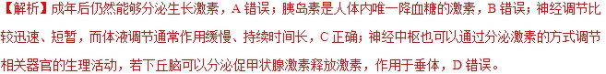
3．（2018海南卷，12）给实验兔注射一定量甲状腺激素后，可引起的生物学效应是（ ）
A．糖的分解代谢降低
B．碘的需要量增加
C．饥饿感增强
D．TSH分泌增加
【答案】C
【解析】给实验兔注射一定量甲状腺激素后，细胞代谢增强，糖的分解代谢加快，A错误；甲状腺合成的甲状腺激素减少，碘的需要量降低，B错误；细胞对能量的需要增大，因此饥饿感增强，C正确；在负反馈调节的作用下，垂体分泌的TSH减少，D错误。
4．（2018全国Ⅲ卷，3）神经细胞处于静息状态时，细胞内外K⁺和Na⁺的分布特征是（ ）
A．细胞外K⁺和Na⁺浓度均高于细胞内
B．细胞外K⁺和Na⁺浓度均低于细胞内
C．细胞外K⁺浓度高于细胞内，Na⁺相反
D．细胞外K⁺浓度低于细胞内，Na⁺相反
【答案】D
【解析】由于神经细胞处于静息状态时，膜主要对钾离子有通透性，造成钾离子通过协助扩散方式外流，使膜外阳离子浓度高于膜内，产生内负外正的静息电位，随着钾离子外流，形成内负外正的电位差，阻止钾离子继续外流，故细胞外的钾离子浓度依然低于细胞内；当神经细胞受到刺激时，激活钠离子通道，使钠离子通过协助扩散方式往内流，说明膜外钠离子浓度高于膜内，据此判断，A、B、C错误，D正确。
5．（2018全国Ⅱ卷，3）下列有关人体内激素的叙述，正确的是（ ）
A．运动时，肾上腺素水平升高，可使心率加快，说明激素是高能化合物
B．饥饿时，胰高血糖素水平升高，促进糖原分解，说明激素具有酶的催化活性
C．进食后，胰岛素水平升高，其既可加速糖原合成，也可作为细胞的结构组分
D．青春期，性激素水平升高，随体液到达靶细胞，与受体结合可促进机体发育
【答案】D
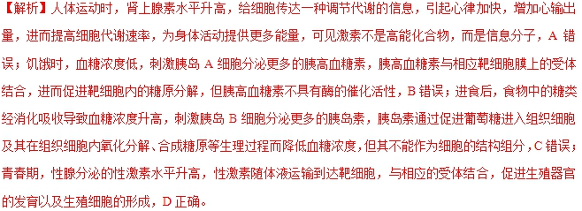
6．（2018江苏卷，11）如图是某神经纤维动作电位的模式图，下列叙述正确的是（ ）
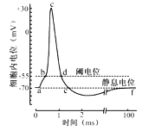
A．K⁺的大量内流是神经纤维形成静息电位的主要原因
B．bc段Na⁺大量内流，需要载体蛋白的协助，并消耗能量
C．cd段Na⁺通道多处于关闭状态，K⁺通道多处于开放状态
D．动作电位大小随有效刺激的增强而不断加大
【答案】C
【解析】神经纤维形成静息电位的主要原因钾离子通道打开，钾离子外流，A错误；bc段动作电位产生的主要原因是细胞膜上的钠离子通道开放，Na⁺内流造成的，属于协助扩散，不消耗能量，B错误；cd段是动作电位恢复到静息电位的过程，该过程中Na⁺通道多处于关闭状态，K⁺通道多处于开放状态，C正确；在一定范围内，动作电位大小随有效刺激的增强而不断加大，而刺激强度较小时是不能产生动作电位的，D错误。
7．（2018天津卷，1）下列关于人体神经调节的叙述，正确的是（ ）
A．结构基础是反射弧 B．不受激素影响
C．不存在信息传递 D．能直接消灭入侵病原体
【答案】A
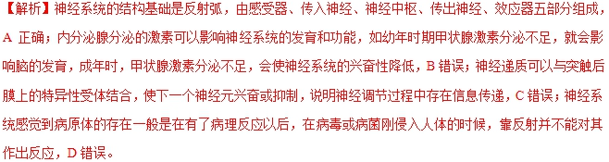
8．（2018浙江卷，6）下列关于人体内性激素的叙述，错误的是（ ）
A．睾酮促进卵细胞的发生 B．雌激素促进女性皮下脂肪的积聚
C．雌激素增强输卵管和子宫的活动 D．雄激素促进男性附属生殖器官的生长
【答案】A
【解析】睾酮为雄性激素，不能促进卵细胞的发生，A错误；雌激素可使女性皮下脂肪选择性的积聚在乳房、腹部、大腿、臀部的部位，B正确；雌激素能加速卵子在输卵管的运行速度，对子宫内膜和平滑肌的代谢有明显促进作用，即雌激素增强输卵管和子宫的活动，C正确；雄激素可促进男性附属生殖器官的生长发育，D正确。
9．（2018浙江卷，20）下列关于人体膝反射的叙述，错误的是（ ）
A．若脊髓受损，刺激传出神经后伸肌也会收缩
B．刺激传入神经元．抑制性中间神经元不会兴奋
C．膝反射的反射弧中，传出神经元的胞体位于脊髓中
D．若膝盖下方的皮肤破损，刺激肌梭后也能发生膝反射
【答案】B
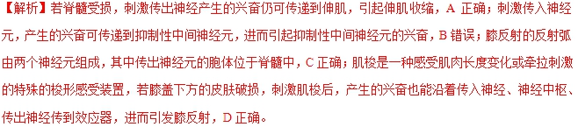
10．（湖北省2018届高三五月冲刺理综生物试题）脊椎动物的大脑发送一个神经信号使血管壁的平滑肌松弛，是由平滑肌附近的神经释放信号分子乙酰胆碱，导致附近的上皮细胞产生NO，由它来使平滑肌松弛，使血管扩张来增强血液流动。下列相关叙述中错误的是（ ）
A．大脑发送神经信号与神经纤维膜内外离子变化有关
B．大脑发出信号使上皮细胞产生的NO属于神经递质
C．接受乙酰胆碱的信号与细胞膜表面特异性受体有关
D．上述生理过程的调节方式有神经调节也有体液调节
【答案】B
【解析】大脑发送神经信号是通过电信号的方式，与神经纤维膜内外离子变化有关，静息电位与钾离子外流有关，动作电位与钠离子内流有关，A正确；大脑支配平滑肌附近的上皮细胞产生NO，并不是突触前膜释放的，不属于神经递质，B错误；乙酰胆碱是一种兴奋型的神经递质，只能与细胞表面的特异性受体结合，C正确；上述生理过程的调节方式有神经调节也有体液调节，上皮细胞产生NO，由它来使平滑肌松弛，就是体液调节，D正确。
11．（山东省济南市2018届高三考前适应训练（二模）理科综合生物试题）某研究小组欲研究桑叶提取液对患糖尿病小鼠的降血糖效果，设计了一系列实验。下列有关实验的设计思路，说法错误的是（ ）
A．随机选取三组生理状况相同、数量相等的健康小鼠，其中两组制备成患糖尿病的小鼠
B．每组小鼠在实验开始前和实验结束后都需要测量其血糖浓度
C．患糖尿病小鼠既可以作为实验组又可以作为对照组
D．对照组除每天饲喂等量的食物，也要注射等量的桑叶提取液
【答案】D
【解析】根据题干信息分析，本实验的目的是探究桑叶提取液对患糖尿病小鼠的降血糖效果，自变量是是否含有桑叶提取液，无关变量应该保持相同且适宜，因此应该随机选取三组生理状况相同、数量相等的健康小鼠，其中一组小鼠正常，另外两组制成患糖尿病的小鼠，A正确；该实验的因变量是小鼠的血糖浓度，因此每组小鼠在实验开始前和实验结束后都需要测量其血糖浓度，B正确；患糖尿病小鼠与正常小鼠相比为实验组，同时其前后可以自身对照，即其也可以作为对照组，C正确；根据实验的单一变量原则和对照性原则，实验组照射桑叶提取液，则对照组应该照射等量的桑叶提取液的溶剂，D错误。
12．（甘肃省西北师范大学附属中学2018届高三冲刺诊断考试理综生物试题）选取健康大鼠，持续电刺激支配其胰岛的副交感神经，测定血液中胰岛素的浓度，结果如图所示。据图分析有关叙述错误的是（ ）
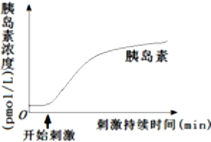
A．开始刺激后，血糖浓度将降低
B．开始刺激后，大鼠肝糖原分解将加快
C．开始刺激后，胰高血糖素浓度将会下降
D．该图示表明神经系统也可能参与血糖调节
【答案】B
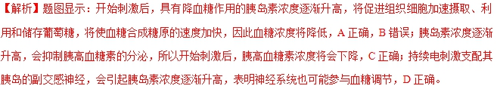
13．（四川省广安、眉山、内江、遂宁2018届高三第三次诊断性考试理科综合生物试题）体温恒定对于人体正常的生命活动至关重要。下列与人体体温调节有关的叙述，正确的是（ ）
A．炎热环境中机体增加排尿量是促进散热的重要途径
B．寒冷环境中体温恒定是因为机体产热量等于散热量
C．人体骨骼肌细胞中产热量最多的部位是细胞质基质
D．下丘脑是体温调节中枢但不能直接感受体温的变化
【答案】B
【解析】炎热环境中，机体主要通过皮肤排汗来增加散热量，而排尿量会减少，A错误；任何环境中，维持体温恒定的机理都是产热量等于散热量，B正确；人体骨骼肌细胞中产热量最多的部位是线粒体，C错误；下丘脑是体温调节中枢，能够感受体温的变化，D错误。
14．（重庆市2018届高三第二次诊断考试理科综合生物试题）“生命在于运动”，在运动过程中伴随着神经-体液-免疫调节，下列说法正确的是（ ）
A．足球运动员射门的瞬间，机体只进行神经调节
B．跨栏运动员在跨栏瞬间机体进行神经-体液-免疫调节
C．篮球运动员投篮的瞬间，神经细胞膜内K⁺浓度显著降低
D．运动员在运动中所受的皮外伤，只有出现炎症，才表明机体进行免疫调节
【答案】B
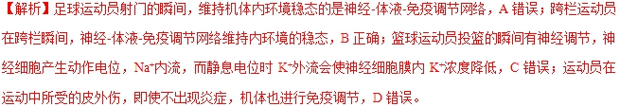
15．（陕西省榆林市2018届高三高考第四次模拟理综生物试题）阿托品是一种常见的麻醉药物。某实验小组将离体的神经-肌肉接头处置于生理盐水中，并滴加阿托品，用针刺神经纤维后，肌肉收缩减弱甚至不能收缩；再滴加乙酰胆碱酯酶抑制剂后，阿托品的麻醉作用降低甚至解除（突触间隙中的乙酰胆碱酯酶能水解乙酰胆碱）。据此判断，阿托品抑制突触处的兴奋传递的机制可能是（ ）
A．破坏突触后膜上的神经递质受体
B．阻止突触前膜释放神经递质
C．竞争性地和乙酰胆碱的受体结合
D．阻断突触后膜上的钠离子通道
【答案】C
【解析】根据题意分析，某实验小组将离体的神经-肌肉接头处置于生理盐水中，并滴加阿托品，用针刺神经纤维后，肌肉收缩减弱甚至不能收缩，说明阿托品阻止了兴奋在突触处的传递；而滴加乙酰胆碱酯酶抑制剂后，乙酰胆碱被分解，阿托品的麻醉作用降低甚至解除，说明阿托品没有破坏突触的结构，A错误；也没有阻止突触前膜释放神经递质或阻断突触后膜上钠离子通道，BD错误；因此很可能是因为竞争性地和乙酰胆碱的受体结合，导致乙酰胆碱不能和受体结合，进而影响了兴奋在突触处的传递，C正确。
16．（安徽省合肥市2018届高三第三次教学质量检测理综生物试题）下列对膝跳反射过程的分析，正确的是（ ）
A．直接刺激传出神经或效应器也可以引起膝跳反射
B．效应器的传出神经末梢受到叩击能产生动作电位并向脊髓传导
C．动作电位在传入神经纤维和传出神经纤维上的传导是双向的
D．膝跳反射中枢位于脊髓，受大脑皮层的高级神经中枢控制
【答案】D
【解析】直接刺激传出神经或效应器也可以引起反应，但是没有经过完整的反射弧，因此不属于反射，A错误；兴奋在反射弧中是单向传递的，效应器的传出神经末梢受到叩击能产生动作电位，但是不能向脊髓（神经中枢）传导，B错误；动作电位在传入神经纤维和传出神经纤维上的传导都是单向的，C错误；膝跳反射的神经中枢位于脊髓，脊髓是低级中枢，受高级中枢大脑皮层的控制，D正确。
17．（黑龙江省齐齐哈尔市2018届高三第三次模拟考试理科综合生物试题）下列关于人体生命活动的调节有关的叙述，正确的是（ ）
A．无论在炎热环境中还是在寒冷环境中，人体都是通过神经—体液调节维持正常体温的
B．饮水不足时，会导致肾小管和集合管对水分的重吸收速率降低
C．受寒冷刺激时，下丘脑合成促甲状腺激素的速率增大
D．产生动作电位时，神经细胞膜外Na⁺进入细胞需要消耗ATP
【答案】A
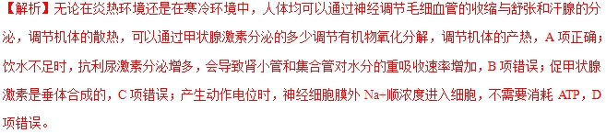
18．（福建省三明市2018届高三下学期质量检查测试（5月）理综生物试题）肾上腺素既是一种动物激素又可作为神经递质。与作为神经递质比，下列哪项是其作为动物激素所特有的（ ）
A．靶细胞存在相应的受体 B．使靶细胞产生电位变化
C．随血液运输到全身 D．起作用后即被灭活
【答案】C
【解析】动物激素与神经递质均需要与靶细胞上的特异性受体结合才能发挥作用，A错误。神经递质可以使靶细胞产生电位变化，而动物激素不行，B错误。动物激素需要依靠血液运输到全身，所以动物激素调节属于体液调节，而神经递质需要依靠组织液，才能作用与靶细胞，C正确。动物激素与神经递质发挥作用后均被灭活，D错误。
19．（北京市东城区2018届高三二模理综生物试题）下丘脑是人体内环境稳态调节中的重要器官。下列相关叙述不正确的是（ ）
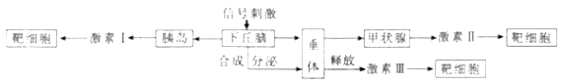
A．下丘脑既能接受神经信号也能接受激素信号的刺激
B．进食后，神经和激素共同调节血糖含量的稳定
C．寒冷刺激下，激素Ⅱ含量上升受下丘脑和垂体的分级调节
D．饮水过多时，调节肾小管、集合管活动的激素Ⅲ含量上升
【答案】D
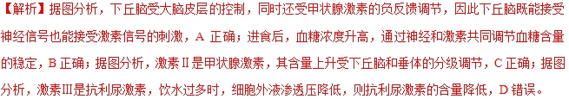
20．（北京市通州区2017-2018高三一模理综生物试题）科研人员对小鼠在不同光照条件下各时间点褪黑素（机体内部感知外界环境昼夜光周期变化的信号激素）含量进行研究。实验中，长光照组给予24小时不间断光照处理，正常光照组给予白天12小时光照，夜晚12小时黑暗处理，长黑暗组给予24小时全黑暗处理。实验结果如下表，相关分析错误的是（ ）
分组  时刻 | 0:00 | 4:00 | 8:00 | 12:00 | 16:00 | 20:00
长光照 | 216 | 213 | 204 | 185 | 189 | 186
正常光照 | 179 | 204 | 151 | 158 | 164 | 161
长黑暗 | 194 | 200 | 166 | 157 | 169 | 151
不同光照条件下，各时刻小鼠血清中褪黑素含量（ng/L）
A．长光照、正常光照和长黑暗三组实验小鼠取血时的光照条件均应保持一致
B．正常光照组小鼠褪黑素分泌水平白天较低，天黑后上升，到达峰值后下降
C．长黑暗组小鼠褪黑素分泌水平在8:00高于正常光照组
D．长期持续的光照可能导致动物褪黑素的分泌出现紊乱
【答案】A
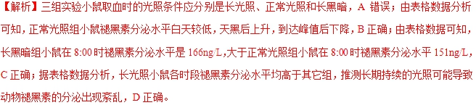
21．（北京市海淀区2018届高三二模理综生物试题）科学家分离出两个蛙心进行心脏灌流实验，蛙心2的神经被剥离，蛙心1的神经未被剥离，实验处理及结果如下图所示。下列叙述不正确的是（ ）
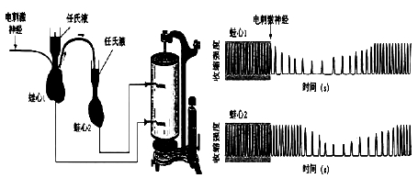
A．实验中所用任氏液的理化性质应接近蛙的内环境
B．电刺激蛙心1的神经之前，两个蛙心的收缩频率基本一致
C．蛙心1的电信号可以直接传递给蛙心2改变其节律
D．受到电刺激的蛙心1神经产生了抑制蛙心2收缩的化学物质
【答案】C
【解析】由于离体的蛙心需要保证其细胞的正常生理功能，所以给蛙心灌注的任氏液相当于蛙心细胞生活的内环境，A正确；两个离体的蛙心在实验刺激之前，生理功能基本相同，所以它们的收缩频率应是基本一致的，B正确；由于连接两个蛙心的是导管，所以蛙心1的电信号不可以直接传递给蛙心2，C错误；电刺激蛙心1的神经，通过测频仪器得到的两个蛙心的收缩频率对比，蛙心2的收缩频率跟随变慢，说明蛙心1接受刺激产生的兴奋不仅自身受到产生某种抑制性化学物质使其收缩强度变慢，还随任氏液流到蛙心2，引起蛙心2的收缩强度也变慢，D正确。
22．（广东省揭阳市2018届高三高考第二次模拟考试生物试题）大豆中含有大豆异黄酮，其分子结构与人雌激素相似，进入人体后能发挥微弱的雌激素效应。下列对大豆异黄酮的推测，错误的是（ ）
A．可缓解雌激素水平降低者的症状 B．能与人雌激素受体特异性结合
C．可能作用于下丘脑的雌激素受体 D．会引起促性腺激素分泌量增加
【答案】D
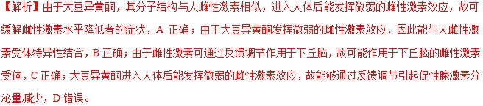
23．（武汉市2018届高中毕业生五月训练题理科综合生物试卷）某同学从室温20℃的家中来到0℃户外的一小时内，其体温调节的情况将会是（ ）
A．体温维持恒定不变 B．甲状腺激素分泌量增加
C．毛细血管舒张以减少散热 D．可能会出现打寒颤的条件反射
【答案】B
【解析】人的体温在一定范围内相对稳定，从室温20℃的家中来到0℃户外的一小时内体温略有变化，A错误；在神经和体液调节下从室温20℃的来到0℃的环境中，甲状腺激素分泌量增加，以促进新陈代谢，维持体温，B正确；寒冷环境中人的皮肤毛细血管收缩，血流量减少，以减少热量散失，C错误；寒冷引起的打寒颤属非条件反射，D错误。
24．（北京市丰台区2018年高三二模理综生物试题）某同学常在夏季清晨的早餐前进行大运动量体育锻炼，由此可能带来的影响是（ ）
A．大量散热，导致体温低于正常值
B．脑细胞供能减少，容易造成晕眩
C．血糖降低，导致肝糖原含量升高
D．大量耗能，合成ATP的原料不足
【答案】B
【解析】大运动量锻炼时机体产热量增加使体温上升，此时机体可通过调节增加散热量，使体温恢复至正常值，A错误；由于早餐前的大运动量体育锻炼会导致血糖降低，使脑细胞供能减少，从而影响脑细胞的正常代谢，容易出现晕眩等症状，B正确；早餐前进行大运动量体育锻炼会导致血糖降低，机体分泌胰高血糖素增多，促进肝糖原分解，导致肝糖原含量下降，C错误；运动时的能量由ATP水解提供，大量消耗ATP，合成ATP的原料ADP和Pi会增多，D错误。
25．（山东省淄博市部分学校2018届高三第二次模拟考试理科综合生物试题）下列关于人体生命活动调节的叙述，错误的是（ ）
A．寒冷环境中，细胞中葡萄糖分解成丙酮酸的速度加快
B．剧烈运动时，皮肤血管舒张，汗液分泌增加，利于机体散热
C．剧烈运动后，血液中HCO₃⁻的含量较运动前有所增加
D．紧张焦虑时，人体肾上腺素分泌增加，神经系统的兴奋性增强
【答案】C
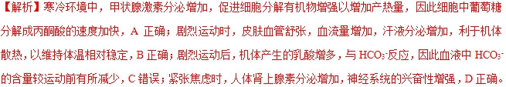
26．（山东省淄博市部分学校2018届高三第二次模拟考试理科综合生物试题）下图中a、b、c三个神经元构成了1、2两个突触，甲、乙、丙3条曲线为不同刺激引起神经元c上的电位变化。下列叙述正确的是（ ）
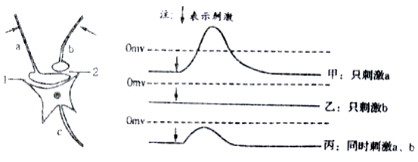
A．甲表明刺激a时兴奋以电信号形式迅速传导给c
B．乙表明兴奋在突触间的传递是单向的
C．乙也可表示只刺激b时，a神经元的电位变化
D．丙表明b神经元能释放抑制性神经递质
【答案】D
【解析】据图分析，甲表示只刺激a，c神经元产生了电位变化，即兴奋通过突触1由a传到了c，但是不能说明两者之间以电信号传递，A错误；由于没有设置对照实验，因此不能说明兴奋在突触间是单向传递的，B错误；乙表示只刺激b，结果c没有产生电位变化；丙表示同时刺激a、b，结果c产生了电位变化，但是与单独刺激a相比减弱了，说明刺激b抑制了a向c传递兴奋，进而说明b神经元能释放抑制性神经递质，C错误、D正确。
27．（湖北省武汉市华大新高考联盟2018届高三4月教学质量测评理综生物试题）下图为反射弧中神经——肌肉接头的结构（与突触的结构类似）及其生理变化示意图，据图判断下列叙述正确的是（ ）
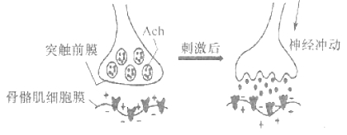
A．Ach属于神经递质，其合成发生在突触小泡中
B．神经冲动传至突触处，不会导致突触前膜电位变化
C．骨骼肌细胞膜离子通道开放后，Na⁺、Cl⁻同时内流
D．该结构为效应器的一部分，刺激后可引起肌肉收缩
【答案】D
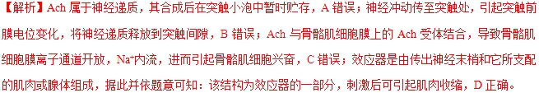
28．（江西省南昌市2018届高三第二次模拟考试理科综合生物试题）同等小的适宜刺激刺激神经元时，胞外Ca²⁺浓度越高，与突触前膜融合并释放含乙酰胆碱的囊泡数越多，突触后膜产生的局部电流越大。下列叙述正确的是（ ）
A．由纤维素组成的神经元细胞骨架与囊泡运动有关
B．乙酰胆碱与树突或胞体上特异蛋白结合后，可引发神经冲动
C．任意大小的刺激刺激神经元均能使突触后膜的电位发生改变
D．突触前膜释放乙酰胆碱使突触后膜内侧阳离子浓度比外侧低
【答案】B
【解析】细胞骨架是由蛋白纤维组成，A错误；乙酰胆碱是一种兴奋性神经递质，与突触后膜上的特异性受体（一种特异蛋白）结合后，可引发神经冲动，而突触后膜是由神经元的细胞体或树突构成，B正确；刺激必须达到一定强度才能引起神经元兴奋，才能使突触后膜的电位发生改变，C错误；突触前膜释放的乙酰胆碱与突触后膜上的特异性受体结合后，使突触后膜产生兴奋，此时内侧阳离子浓度比外侧高，膜电位表现为外负内正，D错误。
29．（宁夏银川市第二中学2018届高三三模考试理综生物试题）下列关于体温调节和水盐调节的叙述，正确的是（ ）
A．大脑皮层是体温调节中枢，下丘脑是水盐平衡的调节中枢
B．某人因出汗较多，其细胞外液渗透压升高，肾小管和集合管对水的重吸收会加强
C．多种激素参与体温调节过程，但水盐平衡调节过程中只有一种激素参与调节
D．某人发烧时体温一直维持在38℃左右，此时其体内产热量大于散热量
【答案】B
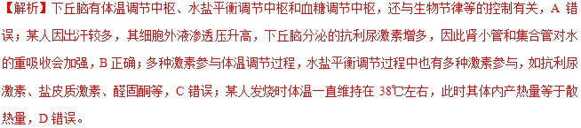
30．（广西桂林、百色、崇左三市2018届高三第三次联考模拟理综生物试卷）2018年2月9日〜25日，第23届冬季奥林匹克运动会在韩国平昌举行，运动员在比赛过程中身体发生了一些变化。回答下列有关问题：
（1）运动员跑步前开始准备活动，神经开始兴奋，兴奋以___________的形式传至神经纤维的末端，借助___________中贮存的神经递质，使肾上腺素的合成与释放增加，使心跳加速；运动停止后心跳并不立即恢复到正常水平，原因之一是与神经调节相比，激素调节具有___________的特点。
（2）运动时骨骼肌细胞消耗大量的能量使血糖含量降低，此时___________（两种激素）分泌增加，使血糖快速补充；同时机体产热大量增加，引起皮肤___________和汗腺分泌增强，导致散热加快以维持体温的相对恒定。因汗液大量分泌导致___________渗透压升高，下丘脑分泌的___________激素增多，通过调节使肾小管、集合管对水通透性增加，以维持体内的水盐平衡。
【答案】（1）电信号（或“局部电流”、“神经冲动”） 突触小泡 作用时间较长
（2）胰高血糖素和肾上腺素 毛细血管舒张 细胞外液 抗利尿
【解析】（1）兴奋以电信号的形式传至神经纤维的末端，通过突触小泡中贮存的神经递质，将兴奋传递下去。与神经调节相比，激素调节具有作用时间较长的特点。
（2）当运动使体内血糖含量降低时，机体可通过分泌胰高血糖素和肾上腺素量增加，促进肝糖原分解，使血糖快速补充；同时由于机体产热大量增加，机体通过皮肤毛细血管舒张和汗腺分泌增强，导致散热加快以维持体温的相对恒定。而汗液大量分泌会使细胞外液渗透压升高，引起下丘脑分泌的抗利尿激素增多，通过调节使肾小管、集合管对水通透性增加，以维持体内的水盐平衡。
31．（甘肃省西北师范大学附属中学2018届高三冲刺诊断考试理综生物试题）瘦素是一种蛋白质类激素，可作用于下丘脑调节人体的食欲。下图是关于瘦素的调节示意图，请据图分析回答：
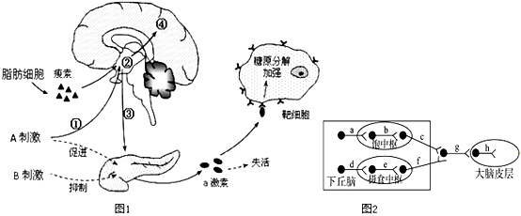
（1）据图1可知，瘦素是在__________细胞中合成的，瘦素作用于靶细胞需要通过__________运输才能完成，瘦素能特异性作用于靶细胞的根本原因是________。
（2）人体中与图1中a激素呈协同作用的激素是_____________。如果a激素合成与分泌量减少，最可能的原因是___________________________。
（3）据图1可得，瘦素作用的靶器官是②下丘脑，其接受瘦素的信号后，经过反应和处理形成一定的刺激传至结构④大脑皮层，令其产生饱觉，进而减少摄食行为，这属于_____________调节。
（4）图2是瘦素作用于下丘脑相关神经元，调节其摄食行为，图2中共有____条反射弧，若c神经元释放的神经递质引起突触后膜抑制，则突触后膜接受这种递质后的内膜电位是_____________________。
（5）某些肥胖患者是由于自身抗体攻击神经元细胞上的瘦素受体造成的，这类肥胖病人能否通过注射瘦素治疗该病？________（“能”或“否”），请说明理由__________________。
【答案】（1）脂肪 体液 决定瘦素受体的基因只在靶细胞中表达（或基因选择性表达）
（2）肾上腺素 胰岛素分泌含量增加（血糖浓度升高）
（3）神经—体液
（4）0 负电位
（5）否 因为该类肥胖病人是因为体内发生瘦素抵抗现象而引起的，即瘦素与其受体识别的能力下降，所以不能通过注射瘦素治疗该类疾病
【解析】（1）依题意并分析图1可知：瘦素是一种蛋白质类激素，在脂肪细胞中合成，需要通过体液运输才能作用于靶细胞。由于决定瘦素受体的基因只在靶细胞中表达（或基因选择性表达），因此瘦素能特异性作用于靶细胞。
（2）图1显示：a激素作用于靶细胞后，使得糖原分解加强，说明a激素是胰高血糖素，与胰高血糖素呈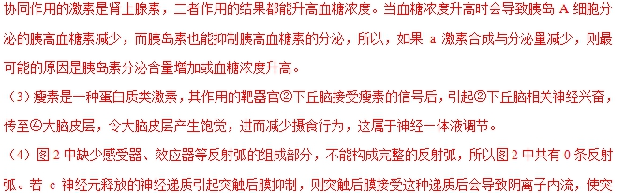触后膜仍然维持静息电位，此时内膜电位是负电位。
（5）由题意“某些肥胖患者是由于自身抗体攻击神经元细胞上的瘦素受体造成的”可知：该类肥胖病属于自身免疫病。该类肥胖病人是因为体内发生瘦素抵抗现象而引起，即瘦素与其受体识别的能力下降，所以不能通过注射瘦素治疗该类疾病。
32．（山东省济南市2018届高三考前适应训练（二模）理科综合生物试题）研究发现，学习和记忆涉及脑内神经递质的作用以及某些种类蛋白质的合成。科研人员做了以下系列实验：
实验1：取富含乙酰胆碱的鼠脑悬浮液注射到被酒精损害记忆大鼠的海马区，可以改善其记忆。
实验2：对学习21天后的大鼠用胆碱酯酶抑制剂（可以阻止胆碱酯酶破坏乙酰胆碱）处理，结果大鼠可以保持记忆而不遗忘。
实验3：增加大鼠海马区神经末梢内的胆碱乙酰转移酶（催化乙酰胆碱合成的酶）的活性可以提高大鼠的记忆力，此酶的活性可以作为大鼠学习能力的指标。
请回答：
（1）乙酰胆碱是一种有助于记忆的神经递质，其释放到突触间隙的方式为____________，作为神经递质般需要符合____________条件（至少答2点）。
（2）根据实验材料推测，大鼠学习21天后常常会产生遗忘的原因可能是____________。（至少答2点）
（3）尿崩症是指肾小管重吸收水的功能障碍而引起的一种病症。患有尿崩症的大鼠一般也患有严重的记忆缺陷，由此推测____________激素在生理条件下可能参与了记忆过程，该激素是由____________（器官）分泌的。
【答案】（1）胞吐 在突触小体中合成并储存在突触小泡；当兴奋到达时能够由突触前膜释放入突触间隙；神经递质能与突触后受体特异性结合，使突触后膜兴奋或抑制；能被相关酶分解而灭活或被突触前膜回收；乙酰胆碱分泌不足；胆碱酯酶活性过高
（2）胆碱乙酰转移酶活性降低有关
（3）抗利尿 下丘脑
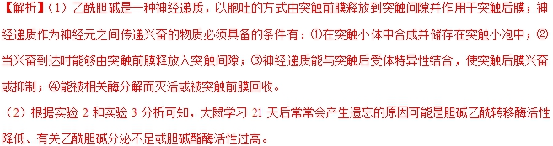
（3）根据题意分析，尿崩症是指肾小管重吸收水的功能障碍而引起的一种病症，而肾小管重吸收水的功能与抗利尿激素有关；又因为患有尿崩症的大鼠一般也患有严重的记忆缺陷，说明下丘脑合成与分泌的抗利尿激素可能参与了记忆过程。
33．（四川省乐山市2018届高三第三次（4月）调研考试理综生物试题）人在恐惧、紧张等情绪压力下，下丘脑支配肾上腺皮质、肾上腺髓质，释放相关激素，引起一系列反应，如肾上腺髓质释放的肾上腺素增多，该激素可作用于心脏，使心率加快。根据下图信息，回答相关问题。
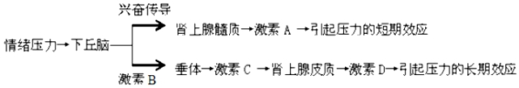
（1）激素种类多、量极微，既不组成细胞结构，又不提供能量，也不起催化作用，而是随体液到达靶细胞，使靶细胞______发生变化。如激素A能与肝细胞结合并使血糖升高，其原因是______________________。
（2）人体内需要源源不断地产生激素，以维持激素含量的动态平衡，其原因之一是激素一经靶细胞______后就被灭活。
（3）激素D能抑制T淋巴细胞合成和释放淋巴因子。研究发现，情绪压力长期得不到缓解的情况下，人体体液免疫能力会有所下降，分析其原因是______________________________。
（4）下丘脑对激素D分泌的调节与对甲状腺激素分泌的调节类似，由此推断当激素B的分泌量上升会使激素D的分泌量_______________________（增加、不变、减少）。但健康人体内激素D浓度不会持续过高，其原因是_____________________________________。
【答案】（1）原有的生理活动（或代谢） 肝细胞膜上有激素A的特异性受体，且激素A能促进肝糖原分解（及脂肪等非糖物质转化）
（2）接受（结合）并起作用
（3）激素D长期偏高，抑制T淋巴细胞合成和释放淋巴因子，（B淋巴细胞的增殖和分化受阻），降低体液免疫的水平
（4）增加 反馈调节（或激素D的分泌受负反馈调节，或激素D分泌过多会抑制下丘脑和垂体分泌物质B、C）
【解析】（1）激素能够调节代谢，因此激素的作用能使靶细胞原有的生理活动发生变化，有可能使靶细胞原有的生理活动加快，也有可能使靶细胞原有的生理活动减慢，如激素A能与肝细胞结合并使血糖升高，其原因是肝细胞膜上有激素A的特异性受体，且激素A能促进肝糖原分解（及脂肪等非糖物质转化）。
（2）人体内需要源源不断产生激素，以维持激素含量的动态平衡，这是因为激素一经靶细胞接受并起作用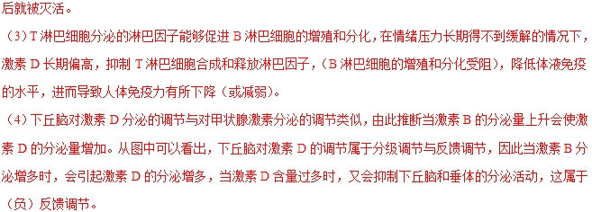
34．（2018海南卷，27）为了验证反射弧的完整性是完成反射活动的基础，某同学将甲、乙两只脊蛀（去除脑但保留脊髓的蛙）的左、右后肢最长趾趾端（简称左、右后趾）分别浸入0．5%硫酸溶液中，均出现屈肌反射（缩腿），之后用清水洗净、擦干。回答下列问题：
（1）剥去甲的左后趾皮肤，再用0．5%硫酸溶液刺激左后趾，不出现屈肌反射。其原因是＿＿＿＿＿＿＿＿＿＿＿＿＿＿＿＿＿＿＿＿。
（2）分离甲的右后肢坐骨神经，假如用某种特殊方法阻断了传入神经，再将甲的右后趾浸入0．5%硫酸溶液中，不出现屈肌反射，则说明＿＿＿＿＿＿＿＿＿＿＿＿。
（3）捣毁乙的脊髓，再用0．5%硫酸溶液刺激蛙的左后趾，＿＿＿＿（填“能”或“不能”）出现屈肌反射，原因是＿＿＿＿＿＿＿＿＿＿＿＿＿＿＿＿。
【答案】（1）剥去皮肤导致反射弧的感受器缺失
（2）传入神经结构和功能完整是完成反射活动所必需的
（3）不能 反射弧的神经中枢被破坏
【解析】（1）剥去甲的左后趾皮肤，再用0．5%硫酸溶液刺激左后趾，不出现屈肌反射。其原因是剥去皮肤导致反射弧的感受器缺失。
（2）分离甲的右后肢坐骨神经，假如用某种特殊方法阻断了传入神经，再将甲的右后趾浸入0．5%硫酸溶液中，不出现屈肌反射，则说明传入神经结构和功能完整是完成反射活动所必需的。
（3）捣毁乙的脊髓，再用0．5%硫酸溶液刺激蛙的左后趾，不能出现屈肌反射，原因是反射弧的神经中枢被破坏。
35．正常人体感染病毒会引起发热，发热过程分为体温上升期、高温持续期和体温下降期。下图为体温上升期机体体温调节过程示意图，其中体温调定点是为调节体温于恒定状态，下丘脑体温调节中枢预设的一个温度值，正常生理状态下为37℃。请回答下列问题：
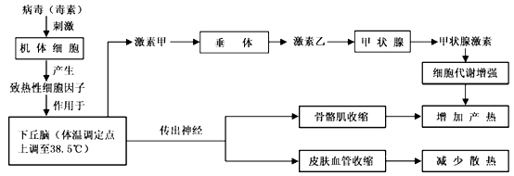
（1）图中激素甲的名称是＿＿＿＿＿，激素乙通过＿＿＿＿＿＿的途径作用于甲状腺。
（2）体温上升期，人体骨骼肌不随意的节律性收缩，即出现“寒战”，有助于体温＿＿＿。综合图解分析，体温上升期人体进行体温调节的方式有＿＿＿＿＿＿＿＿＿。
（3）高温持续期，人体产热量＿＿＿＿＿＿（在“大于”、“小于”或“等于”中选择）散热量。此阶段人体有时会出现脱水现象，垂体释放抗利尿激素增加，肾小管和集合管＿＿＿＿＿＿，从而减少尿量。
（4）体温下降期，机体增加散热的途径有＿＿＿＿＿＿＿＿＿。
（5）体温上升期，人体会出现心率加快、血压轻度升高等症状，易引发慢性心血管疾病急性发作。请解释血压升高的可能原因：＿＿＿＿＿＿＿＿＿＿＿＿＿＿＿＿＿＿。
【答案】（1）促甲状腺激素释放激素 体液运输
（2）上升到已上调的体温调定点（上升到38．5℃） 神经调节，体液调节
（3）等于 重吸收水的能力增强（重吸收水量增加）
（4）汗腺分泌增加，皮肤血管舒张
（5）心脏血液输出量增加，外周血管收缩
【解析】（1）根据以上分析已知，图中激素甲表示下丘脑分泌的促甲状腺激素释放激素，乙表示垂体细胞分泌的促甲状腺激素，其中促甲状腺激素通过体液运输的途径作用于甲状腺，促进甲状腺的发育和甲状腺激素的分泌。
（2）体温上升期，人体骨骼肌收缩有助于体温上升到已上调的体温调定点；图示增加产热的方式有神经调